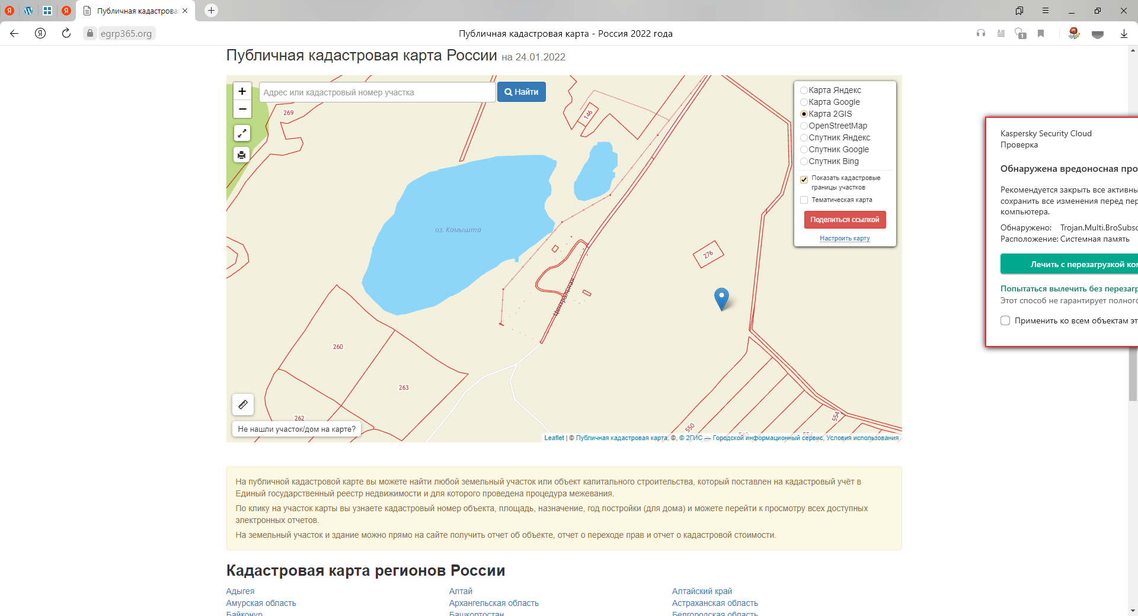

Предоставление субсидий на обеспечение мер пожарной безопасности

1.Приобретение пожарных мотопомп

2.Приобретениеи и установка указателей гидрантов и водоемов (водоисточников)

3.Приобретение первичных средств пожаротушения: переносные огнетушители (ранцевой РЛО).

2.Обслуживание и ремонт системы оповещения в зданиях.

3. Устройство минерализованных защитных противопожарных полос.

4.Организация и осуществление противопожарной пропаганды, обучение мерам пожарной безопасности.

5. Организация и уборка сухой растительности и покоса травы на землях общего пользования, в том числе приобретения горюче-смазочных материалов (топлива).

Превентивные мероприятия проводимые ОМСУ

- Проверка исправности источников наружного противопожарного водоснабжения (весна-осень).

- Проверка технического состояния системы оповещения населения об угрозе возникновения ЧС и ПБ (Сирена оповещения С-40) (весна осень).

-Обеспечивать свободный доступ к зданиям, объектам, источникам водоснабжения (зима).

- Выкашивание травы на территории поселка (во круг домов, дорог).

- Информирование населения о соблюдении мер пожарной безопасности (вручение памяток)

пирс

пирс

Условные обозначения

- границы населенного пункта

- границы кладбища

- место забора воды (пожарный пирс)

- очистка от растительности, косьба травы

- опашка территории



озеро Камышта

